Encercla el dibuix que fa referència a la frase.

Va per l’aigua.
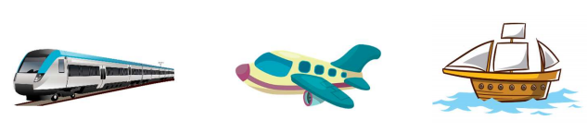

Porta una samarreta verda.

Estan fent un ninot de neu.

